TRƯỜNG ĐẠI HỌC SÀI GÒN
KHOA CÔNG NGHỆ THÔNG TIN
------

BÁO CÁO MÔN
CƠ SỞ TRÍ TUỆ NHÂN TẠO

ĐỀ TÀI: XÂY DỰNG HỆ THỐNG PHÂN LOẠI HOA IRIS

Giảng viên hướng dẫn: TS. Đỗ Như Tài
Sinh viên thực hiện:
1)Nguyễn Thành Long | MSSV: 3124410195
2)Trần Đăng Khoa | MSSV: 3124410162
3)Hàng Vinh Quang | MSSV: 3125720024
4)Vũ Văn Toàn | MSSV: 3124410363
5)Lê Quốc Việt | MSSV: 3124410405

Niên khóa: 2024 – 2029
TP. Hồ Chí Minh, tháng 3 năm 2026

MỤC LỤC
MỤC LỤC ii
I. GIỚI THIỆU 1
1.1. Định nghĩa vấn đề 1
1.2. Phân tích yêu cầu bài toán 1
1.3. Xác định dữ liệu đầu vào và đầu ra 2
II. KHẢO SÁT VẤN ĐỀ 3
2.1. Phân tích đặc điểm và cấu trúc bộ dữ liệu iris3
2.2. Phân tích phân phối và tương quan của các đặc trưng dữ liệu 4
2.3. Quy trình phân tách và chuẩn hóa dữ liệu thực nghiệm 7
III. THỰC NGHIỆM VÀ THẢO LUẬN 9
3.1. Thiết lập tham số thực nghiệm và quy trình huấn luyện 9
3.2. Phương pháp đánh giá và thước đo hiệu năng mô hình 10
3.3. Đánh giá hiệu năng thuật toán và tối ưu hóa siêu tham số 10
IV. KẾT LUẬN VÀ HƯỚNG PHÁT TRIỂN 13
4.1. Kết luận tổng quan về thực nghiệm 13
4.2. Hướng phát triển và mở rộng nghiên cứu 14

I. GIỚI THIỆU

1.1. Định nghĩa vấn đề
Bài toán phân loại Iris là một bài toán phân lớp đa lớp kinh điển trong học máy, tập trung vào việc nhận diện loài hoa dựa trên các phép đo hình thái học của lá đài và cánh hoa. Mặc dù quy mô dữ liệu không lớn, đây là bộ dữ liệu chuẩn mực để kiểm chứng toàn bộ pipeline từ phân tích khám phá dữ liệu, chuẩn hóa đặc trưng cho đến huấn luyện và kiểm thử mô hình.
Ý nghĩa của bài toán không chỉ nằm ở việc phân biệt ba loài Iris-setosa, Iris-versicolor và Iris-virginica, mà còn ở khả năng minh họa rõ ràng cách một hệ thống học máy xử lý bài toán đa lớp với dữ liệu số chiều thấp nhưng có mức độ chồng lắp nhất định giữa các lớp. Vì vậy, nghiên cứu này phù hợp để đánh giá độ ổn định của các thuật toán phân loại cổ điển và các chiến lược chuẩn hóa dữ liệu.

1.2. Phân tích yêu cầu bài toán
Yêu cầu trung tâm của bài toán là xây dựng một mô hình có khả năng suy diễn chính xác loài hoa từ bốn đặc trưng đo lường gồm chiều dài và chiều rộng của sepal, cùng chiều dài và chiều rộng của petal. Do đây là bài toán đa lớp, hệ thống cần phân biệt được ba nhãn đầu ra trong khi vẫn giữ được tính tổng quát hóa khi gặp các mẫu chưa từng xuất hiện trong quá trình huấn luyện.
Thách thức kỹ thuật chính không nằm ở sự phức tạp quá lớn của dữ liệu mà ở mức độ chồng lắp giữa hai lớp Iris-versicolor và Iris-virginica. Trong khi Iris-setosa thường tách biệt rõ ràng, hai lớp còn lại có phân bố gần nhau hơn trên một số đặc trưng, do đó hệ thống phải tận dụng tốt các phép chuẩn hóa và các mô hình có biên phân tách linh hoạt để đạt hiệu quả tối ưu.

1.3. Xác định dữ liệu đầu vào và đầu ra
Dữ liệu đầu vào của hệ thống bao gồm bốn đặc trưng số thực: sepal_length, sepal_width, petal_length và petal_width. Các thuộc tính này mô tả kích thước hình thái học cơ bản của từng bông hoa và được sử dụng trực tiếp như vector đặc trưng để huấn luyện mô hình phân loại.
Đầu ra của mô hình là một trong ba lớp định danh loài hoa: Iris-setosa, Iris-versicolor hoặc Iris-virginica. Về bản chất, đây là bài toán phân loại đa lớp có số chiều thấp, trong đó hệ thống cần đưa ra nhãn dự đoán chính xác hoặc xác suất phân bố trên cả ba lớp tùy theo từng thuật toán cụ thể.

II. KHẢO SÁT VẤN ĐỀ

2.1. Phân tích đặc điểm và cấu trúc bộ dữ liệu iris
Bộ dữ liệu nghiên cứu được trích xuất từ tệp iris.csv với tổng cộng 150 quan trắc và 5 cột dữ liệu, bao gồm 4 đặc trưng số thực và 1 biến phân loại. Qua bước kiểm tra ban đầu, dữ liệu không xuất hiện ô trống, đồng thời ba lớp mục tiêu được phân bố rất đều với 50 mẫu cho mỗi loài. Đây là điều kiện thuận lợi để đánh giá mô hình mà không cần đến các kỹ thuật xử lý mất cân bằng lớp.
Một đặc điểm đáng chú ý của bộ dữ liệu là có 3 bản ghi trùng lặp trong file gốc, tuy nhiên quy mô dữ liệu vẫn được giữ nguyên trong pipeline hiện tại nhằm phản ánh đúng tập dữ liệu kinh điển thường dùng trong thực nghiệm. Với kích thước nhỏ gọn, bộ dữ liệu Iris cho phép quan sát trực quan rõ ràng sự khác biệt giữa các lớp và hỗ trợ tốt cho việc so sánh nhiều thuật toán trong cùng một khung thí nghiệm.
Tóm tắt thống kê và cấu trúc bộ dữ liệu Iris được trình bày trực tiếp như sau:
• Quy mô dữ liệu gồm 150 mẫu với 4 đặc trưng đầu vào và 3 lớp đầu ra; đây là bộ dữ liệu nhỏ nhưng có giá trị sư phạm rất cao vì cho phép quan sát đầy đủ một pipeline học máy từ đầu đến cuối.
• Ba lớp Iris-setosa, Iris-versicolor và Iris-virginica phân bố cân bằng tuyệt đối, mỗi lớp có 50 mẫu. Nhờ vậy, việc so sánh các chỉ số giữa các thuật toán trở nên trực tiếp và ít bị lệch bởi yếu tố mất cân bằng dữ liệu.
• Kiểm tra chất lượng dữ liệu cho thấy không có ô trống nhưng có 3 bản ghi trùng lặp trong file gốc. Project hiện vẫn giữ nguyên các bản ghi này để bám sát dữ liệu đầu vào thực tế và duy trì tính nhất quán giữa EDA, train và test.
• Sau bước tách hold-out, tập train có 105 mẫu và tập test có 45 mẫu. Ba phiên bản raw, minmax và standard đều được xuất ra từ EDA để bước huấn luyện lựa chọn cấu hình tối ưu dựa trên kết quả thực nghiệm thay vì giả định chủ quan.
• Từ góc nhìn thực nghiệm, đây là bộ dữ liệu rất phù hợp để minh họa cách các đặc trưng cánh hoa giúp phân tách lớp mạnh, trong khi những khác biệt tinh tế hơn giữa versicolor và virginica đòi hỏi mô hình có biên quyết định tinh chỉnh tốt.
Xét theo phân bố nhãn, bộ dữ liệu đạt mức cân bằng tuyệt đối khi mỗi lớp đều có 50 mẫu. Điều này giúp Accuracy, Precision, Recall và F1-score phản ánh tương đối đồng đều năng lực của mô hình, đồng thời tạo điều kiện thuận lợi để so sánh trực tiếp giữa các thuật toán mà không cần bù trừ trọng số theo lớp.
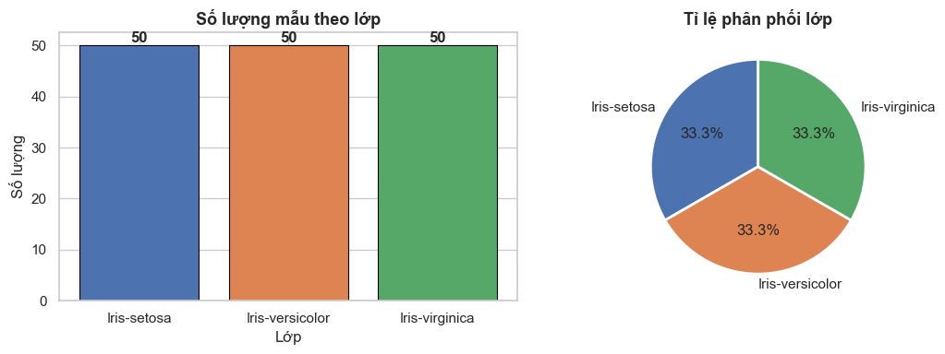
Hình 2.2. Phân phối cân bằng của ba lớp hoa trong bộ dữ liệu

2.2. Phân tích phân phối và tương quan của các đặc trưng dữ liệu
Khảo sát bằng biểu đồ hộp cho thấy các đặc trưng petal_length và petal_width có khả năng phân tách lớp rất tốt, đặc biệt đối với Iris-setosa. Ngược lại, sepal_width có mức độ chồng lắp cao hơn và mang tính bổ trợ nhiều hơn là vai trò quyết định. Điều này gợi ý rằng không phải mọi đặc trưng đều đóng góp như nhau vào quá trình phân loại.
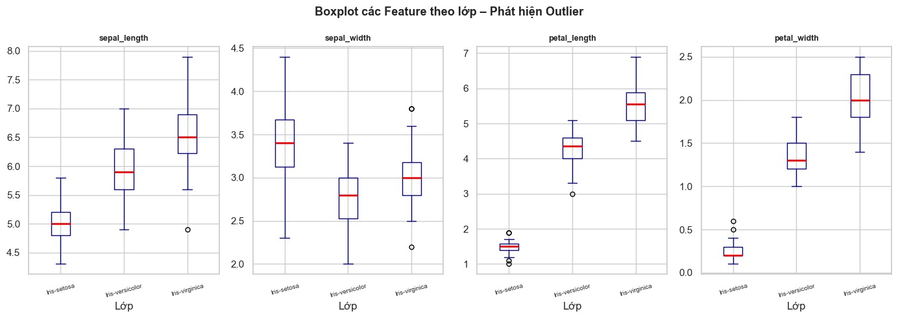
Hình 2.3. Biểu đồ hộp của các đặc trưng theo loài hoa
Phân tích tương quan cho thấy hai đặc trưng của cánh hoa có mối liên hệ tuyến tính mạnh, trong khi các đặc trưng của lá đài có vai trò độc lập hơn. Cấu trúc tương quan này giúp giải thích vì sao các mô hình tuyến tính mạnh và các mô hình kernel như SVM đều có thể đạt hiệu quả cao trên bộ dữ liệu Iris khi được chuẩn hóa phù hợp.
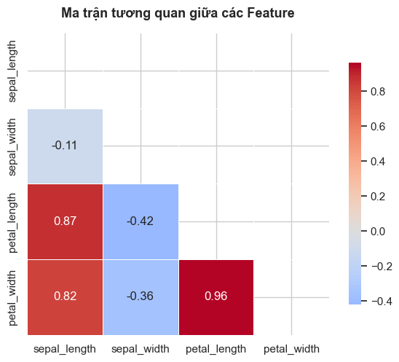
Hình 2.4. Ma trận tương quan giữa các đặc trưng hình thái
Khi quan sát phân phối từng đặc trưng qua histogram, có thể thấy Iris-setosa tập trung ở những khoảng giá trị tách biệt tương đối rõ ràng, còn hai lớp versicolor và virginica có mức giao nhau cao hơn. Đây là cơ sở thực nghiệm quan trọng cho việc đánh giá các thuật toán theo nhiều thước đo thay vì chỉ nhìn vào một chỉ số duy nhất.
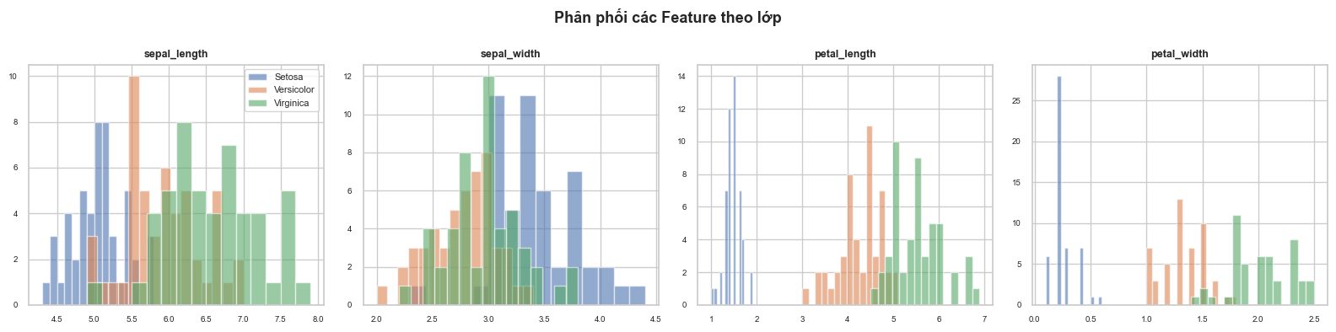
Hình 2.5. Phân phối histogram của các đặc trưng trong bộ dữ liệu Iris

2.3. Quy trình phân tách và chuẩn hóa dữ liệu thực nghiệm
Quy trình chuẩn bị dữ liệu được tổ chức theo hướng nhất quán với pipeline thực nghiệm chung của project. Tập dữ liệu gốc được chia theo chiến lược hold-out với tỷ lệ 70% cho huấn luyện và 30% cho kiểm thử, tương ứng 105 mẫu train và 45 mẫu test. Trên dữ liệu train, ba phiên bản raw, MinMaxScaler và StandardScaler được tạo ra song song để phục vụ bước so sánh mô hình ở notebook train.
Thay vì cố định một kỹ thuật chuẩn hóa ngay tại bước EDA, pipeline hiện tại chủ động xuất đủ ba phiên bản dữ liệu để quá trình huấn luyện quyết định cấu hình tối ưu dựa trên kết quả thực nghiệm. Cách làm này phù hợp với bản chất của bộ dữ liệu Iris, nơi nhiều thuật toán đều đạt kết quả tốt nhưng vẫn có sự khác biệt rõ ràng khi lựa chọn scaler và siêu tham số.
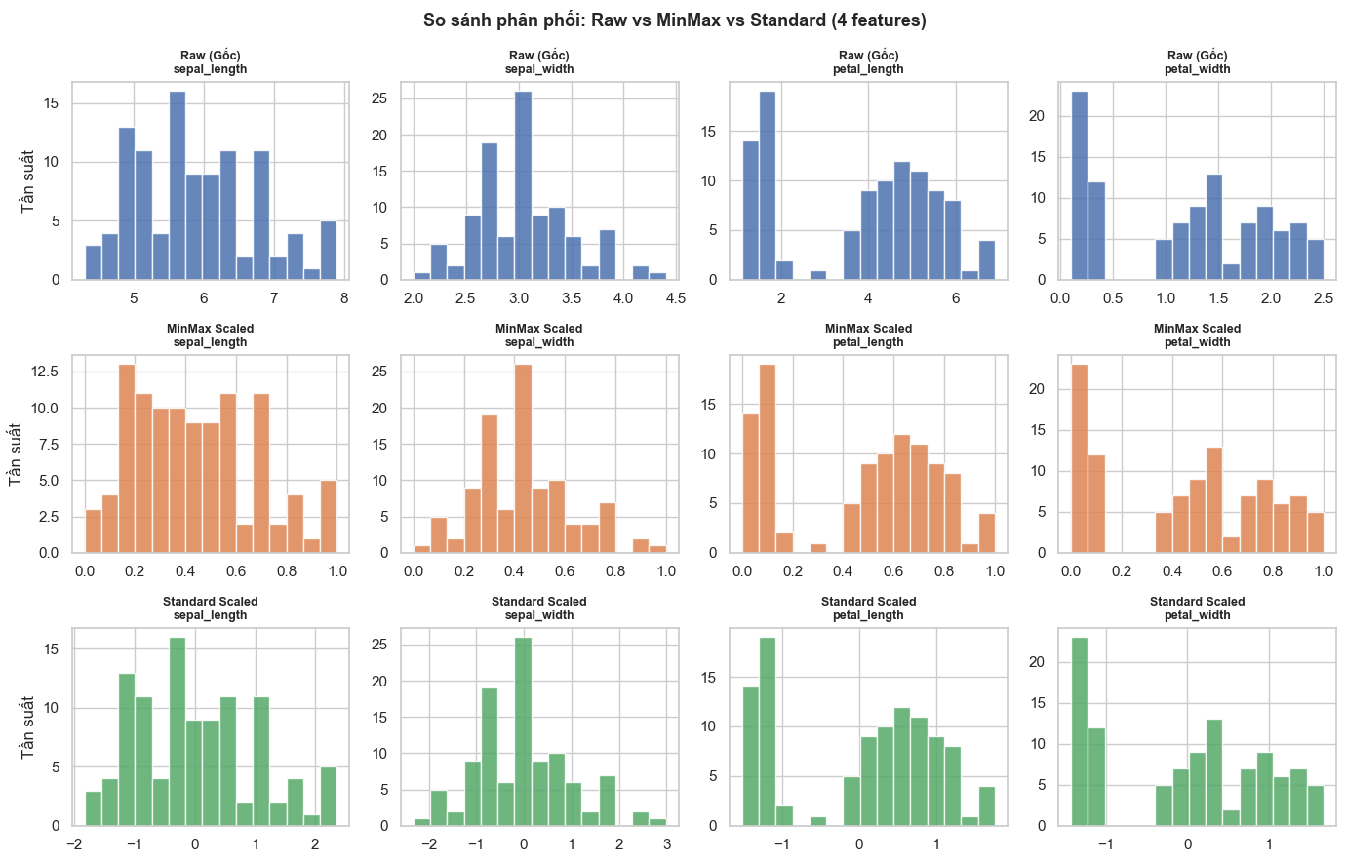
Hình 2.6. So sánh dữ liệu gốc và các phương pháp chuẩn hóa

III. THỰC NGHIỆM VÀ THẢO LUẬN

3.1. Thiết lập tham số thực nghiệm và quy trình huấn luyện
Quá trình thiết lập thực nghiệm được xây dựng xoay quanh ba notebook chính EDA, Train và Test. Ở bước train, project triển khai 11 mô hình baseline trên ba phiên bản dữ liệu, sau đó tiếp tục tinh chỉnh 5 nhóm mô hình tiềm năng gồm SVM, Random Forest, Gradient Boosting, kNN và Logistic Regression. Toàn bộ quy trình đều được cố định random_state để bảo đảm khả năng tái lập.
Các thông số thiết lập thực nghiệm và kết quả nổi bật của pipeline Iris được mô tả trực tiếp như sau:
• Bước train triển khai 11 mô hình baseline gồm kNN, Naive Bayes, SVM, Decision Tree, Random Forest, Extra Trees, AdaBoost, Gradient Boosting, LDA, MLP và Logistic Regression trên cả ba phiên bản dữ liệu raw, minmax và standard.
• Bước tinh chỉnh siêu tham số được áp dụng cho 5 nhóm mô hình mạnh gồm SVM, Random Forest, Gradient Boosting, kNN và Logistic Regression. Mỗi cấu hình đều được đánh giá bằng Stratified 5-Fold Cross-Validation để bảo đảm kết quả không phụ thuộc ngẫu nhiên vào một lần chia dữ liệu duy nhất.
• Tiêu chí xếp hạng trung tâm của notebook train là Composite score = 0,4 × Accuracy + 0,3 × F1 + 0,3 × ROC-AUC. Cách chấm này giúp quá trình lựa chọn mô hình không bị lệ thuộc hoàn toàn vào Accuracy mà vẫn phản ánh được chất lượng đa lớp một cách ổn định hơn.
• Theo train_log hiện có, cấu hình tốt nhất là SVM (tuned) trên dữ liệu StandardScaler với Accuracy 0.9905, F1 0.9904, ROC-AUC 1.0000 và Composite 0.9933. Bước train vẫn so sánh top 2 mô hình tốt nhất để phục vụ phân tích, nhưng chỉ export đúng một bundle best_model.pkl sang notebook test.
• Trên tập test hold-out, cùng cấu hình này đạt Accuracy 0.9333, F1 0.9327, ROC-AUC 0.9985 và Composite 0.9527. Chênh lệch giữa train CV và test là có nhưng vẫn nhỏ, cho thấy mô hình giữ được khả năng tổng quát hóa tốt trên dữ liệu chưa từng thấy.
• Về mặt thực hành, pipeline Iris là ví dụ rõ ràng cho nguyên tắc tách biệt giữa chọn mô hình ở train và đánh giá độc lập ở test. Đây là điểm quan trọng giúp kết quả báo cáo có tính thuyết phục hơn so với cách chọn lại mô hình ngay trên tập kiểm thử.
Ngoài chiến lược hold-out, tập train còn được đánh giá bằng Stratified 5-Fold Cross-Validation nhằm đo độ ổn định của từng thuật toán. Sau khi xếp hạng toàn bộ mô hình theo Composite score, notebook train so sánh trực tiếp top 2 cấu hình tốt nhất nhưng chỉ export duy nhất một bundle best_model.pkl để notebook test sử dụng. Cấu trúc này giúp tập test giữ được vai trò kiểm định độc lập thay vì tham gia vào quá trình chọn mô hình.

3.2. Phương pháp đánh giá và thước đo hiệu năng mô hình
Phương pháp đánh giá của project Iris được thiết kế riêng cho bài toán đa lớp. Accuracy vẫn được dùng để phản ánh tỷ lệ dự đoán đúng tổng thể, nhưng song song với đó hệ thống còn tính Precision, Recall và F1-score theo weighted average để tránh lệch đánh giá khi từng lớp có mức độ khó phân biệt khác nhau. ROC-AUC được mở rộng theo chiến lược One-vs-Rest với weighted average để phản ánh đầy đủ khả năng tách lớp của mô hình.
Trong bước lựa chọn mô hình ở notebook train, ba chỉ số cốt lõi Accuracy, F1 và ROC-AUC được tổng hợp thành Composite score theo công thức 0,4 × Accuracy + 0,3 × F1 + 0,3 × ROC-AUC. Đến notebook test, mô hình tốt nhất tiếp tục được kiểm định trên tập hold-out bằng Accuracy, Precision, Recall, F1-score và ROC-AUC, nhưng không được phép chọn lại best model dựa trên kết quả test. Điều này giúp báo cáo kết quả vừa giàu thông tin vừa giữ được tính khách quan phương pháp luận.

3.3. Đánh giá hiệu năng thuật toán và tối ưu hóa siêu tham số
Kết quả lượng giá baseline cho thấy nhiều mô hình đã đạt hiệu năng rất cao trên bộ dữ liệu Iris, đặc biệt là SVM, Naive Bayes, Logistic Regression và kNN. Sự phân tách rõ của lớp Iris-setosa và mức cân bằng giữa ba lớp giúp phần lớn các thuật toán ổn định, nhưng vẫn có khác biệt đáng kể ở các cấu hình tuned khi xét theo Composite score.
Một điểm đáng chú ý là dù nhiều mô hình đạt accuracy gần tương đương nhau, Composite score vẫn giúp phân biệt cấu hình nào thực sự cân bằng hơn giữa độ chính xác tổng thể và chất lượng tách lớp. Điều này đặc biệt hữu ích ở bài toán đa lớp, nơi một mô hình có thể đúng nhiều nhưng vẫn phân biệt kém ở những cặp lớp gần nhau.
Trong tập Iris, lợi thế lớn nhất của SVM tuned không chỉ nằm ở độ chính xác cao mà còn ở độ ổn định rất tốt khi chuyển từ train CV sang test hold-out. Đây là bằng chứng cho thấy việc chuẩn hóa đúng và chọn kernel phù hợp có ảnh hưởng lớn hơn nhiều so với chỉ tăng độ phức tạp mô hình một cách cơ học.
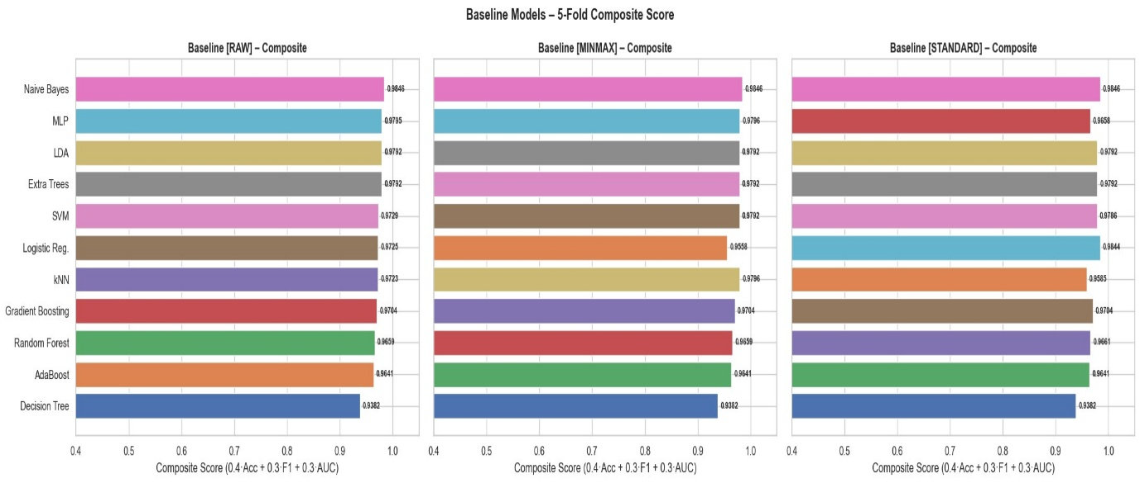
Hình 3.2. Hiệu năng các mô hình baseline trên các phiên bản dữ liệu
Giai đoạn tinh chỉnh siêu tham số tiếp tục mở rộng ưu thế của các mô hình mạnh. Theo train_log hiện có, cấu hình tốt nhất là SVM (tuned) kết hợp StandardScaler, đạt Accuracy 0.9905, F1 0.9904, ROC-AUC 1.0000 và Composite 0.9933 trên Stratified 5-Fold. Ở bước test hold-out, chính mô hình này đạt Accuracy 0.9333, F1 0.9327, ROC-AUC 0.9985 và Composite 0.9527. Kết quả đó cho thấy mô hình giữ được hiệu năng rất cao ngay cả khi chuyển sang tập dữ liệu chưa từng thấy.
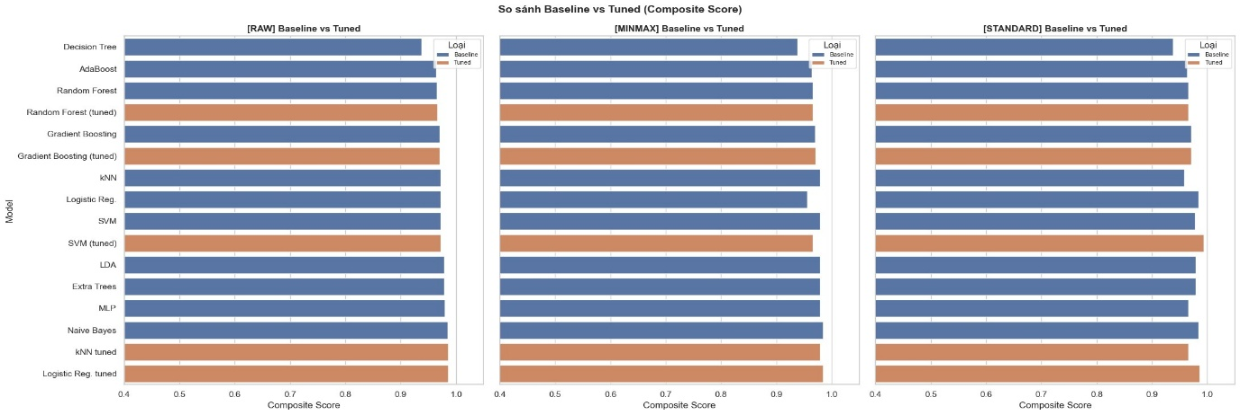
Hình 3.3. So sánh hiệu năng giữa mô hình baseline và mô hình tuned

IV. KẾT LUẬN VÀ HƯỚNG PHÁT TRIỂN

4.1. Kết luận tổng quan về thực nghiệm
Bài toán phân loại Iris là một minh họa điển hình cho việc một pipeline học máy được thiết kế đúng có thể tạo ra kết quả ổn định và dễ giải thích. Từ bước khảo sát dữ liệu, chuẩn hóa, huấn luyện đến kiểm thử độc lập, project đã thể hiện được một quy trình gọn nhưng chặt chẽ, phù hợp để trình bày các nguyên lý cốt lõi của học máy giám sát.
Kết quả phân tích dữ liệu cho thấy bộ Iris có kích thước nhỏ, cân bằng lớp tốt và không có dữ liệu khuyết thiếu. Các đặc trưng của cánh hoa đóng vai trò quyết định trong việc phân tách lớp, trong khi các đặc trưng của lá đài có giá trị bổ trợ. Việc xuất đồng thời ba phiên bản raw, minmax và standard ở bước EDA là lựa chọn hợp lý, bởi nó cho phép train notebook chọn cấu hình tối ưu từ thực nghiệm thay vì từ giả định ban đầu.
Trong giai đoạn huấn luyện và đánh giá, project đã đối chiếu 11 mô hình baseline cùng 5 nhóm mô hình tuned dưới tác động của chuẩn hóa dữ liệu và Stratified 5-Fold Cross-Validation. Kết quả tốt nhất hiện có thuộc về SVM (tuned) với StandardScaler, đạt Composite 0.9933 trên train và tiếp tục duy trì Composite 0.9527 trên tập test hold-out. Sự chênh lệch nhỏ giữa kết quả train CV và test cho thấy mô hình có khả năng tổng quát hóa tốt, đồng thời xác nhận rằng pipeline chọn model ở train và kiểm định độc lập ở test đang hoạt động đúng như thiết kế.

4.2. Hướng phát triển và mở rộng nghiên cứu
Trong tương lai, project có thể được mở rộng theo nhiều hướng như bổ sung các phương pháp giải thích mô hình, thử nghiệm thêm các kỹ thuật giảm chiều như PCA hoặc xây dựng một giao diện suy luận trực quan cho người học. Do bộ dữ liệu Iris khá nhỏ và sạch, đây cũng là nền tảng phù hợp để so sánh giữa các mô hình cổ điển và các kiến trúc học sâu nhẹ ở quy mô giáo dục.
Bên cạnh đó, một hướng phát triển quan trọng là đóng gói pipeline hiện tại thành ứng dụng nhỏ phục vụ suy luận trực tiếp từ bốn đặc trưng đầu vào. Việc lưu bundle model cùng scaler và metadata như project đang làm cũng là bước chuẩn bị tốt cho việc triển khai thực tế, bảo đảm notebook test và các môi trường sử dụng sau này luôn load đúng mô hình đã được chốt ở bước train.

